1. Aşağıda verilen elektrik devrelerinden hangisinde K lambasının parlaklığı en fazladır?
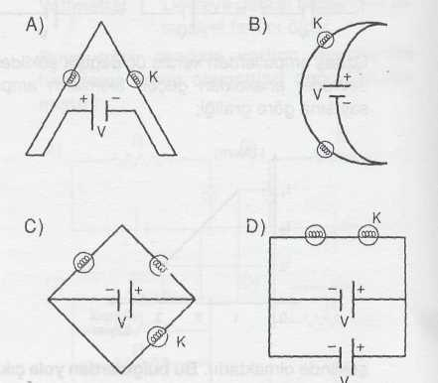

2. 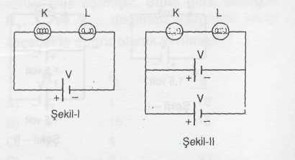
Şekil-I deki elektrik devresine Şekil-ll deki gibi bir üreteç daha bağlanıyor. Lambalar özdeş olduğuna göre K ve L lambalarının parlaklıkları nasıl değişmiştir?
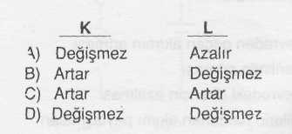

3. 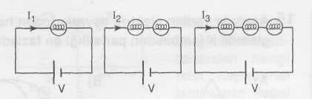
Özdeş ampullerden kurulu üç değişik şekildeki devrede, anakoldan geçen akımların ampul sayısına göre grafiği;
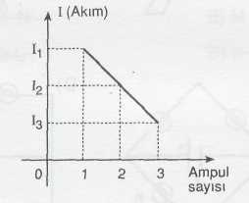

şeklinde olmaktadır. Bu bulgulardan yola çıkarak aşağıdaki hangi sonuca ulaşılır?
- Seri bağlı kollardaki potansiyel fark ampul
sayısına göre artar.
- Devrenin eşdeğer direnci ampul sayısına
bağlı olarak artar.
- Anakoldan geçen akım ile eşdeğer direnç
doğru orantılıdır.
- Ampul sayısı arttıkça, ampul başına düşen
gerilim de artar.

4. 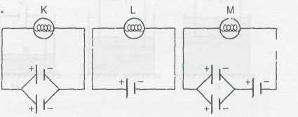
Şekildeki devreler özdeş lambalar ve üreteçlerden kurulmuştur. K, L ve M lambalarının yanma süreleri t_{K}, t_{L} ve t_{M} arasındaki ilişki nasıldır?

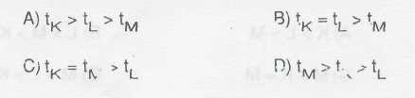
5.
X havuzundan akıtılan su önce K dan sonra L ve M den geçerek Z havuzunda toplanmaktadır. Borulardaki su molekülleri elektronlara benzetilirse aşağıdaki elektrik devrelerinden hangisi verilen düzeneğe benzemektedir?
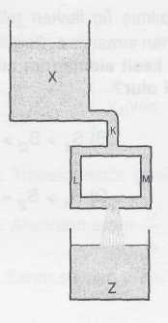
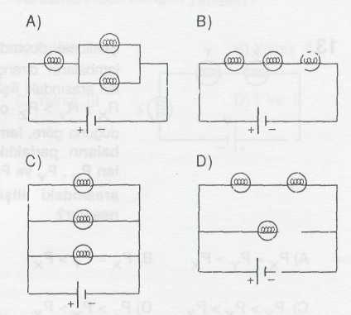
6.
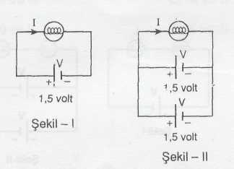
Şekil-I deki lamba bir pil bağlanınca 3 gün, şekil-ll deki gibi iki pil bağlanınca 6 gün süreyle yanabilmektedir. Şekil-ll de lambanın daha fazla süreyle yanmasının nedeni aşağdakilerden hangisidir?
- Devreden geçen akımın artması
- Gerilimin artması
- Devredeki direncin azalması
- Pillerin harcanan akımı paylaşmaları

7. Ampullerin parlaklığı üzerinden geçen akım şiddeti ile doğru orantılıdır.
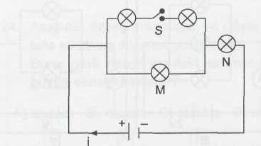
Ampullerin özdeş olduğu yukarıdaki devrede, S anahtarı kapatılırsa M ve N ampullerinin parlaklığında önceki duruma göre nasıl bir değişme olur?
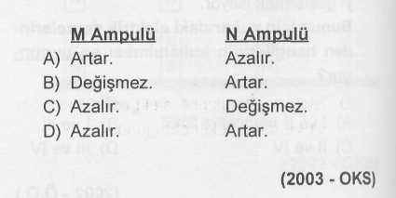

8.
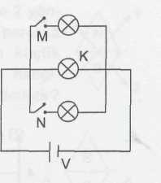

Özdeş lâmbalardan oluşmuş şekildeki elektrik devresinde önce M anahtarı, sonra da N anahtarı kapatılarak K lâmbasının parlaklığının değişimi gözleniyor. Buna göre K lâmbasının parlaklığının lâmba sayısına göre değişimini veren grafik hangisidir?
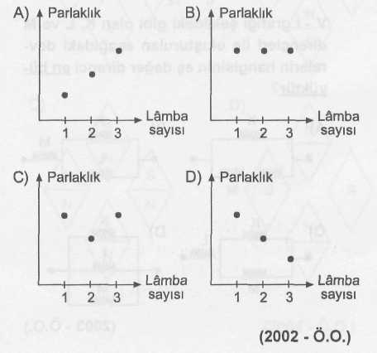
9. 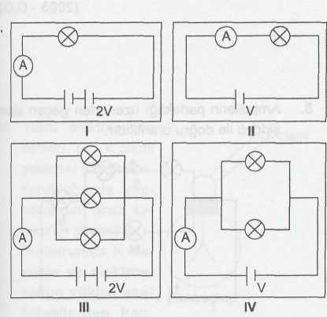
Şekildeki elektrik devrelerinde kullanılan teller, piller ve ampuller özdeştir. Bir öğrenci; bir direncin iki ucu arasındaki gerilim ile dirençten geçen akım şiddeti arasındaki ilişkiyi göstermek istiyor.

Bunun için yukarıdaki elektrik devrelerinden hangilerinin kullanılması en uygundur?
A) I ve II B) I ve III
C) II ve IV D) III ve IV
(2002 - Ö.O.)

10. Şekildeki ampermetreler devreden geçen toplam akım şiddetini ölçtüğüne göre, özdeş ampul ve pillerden oluşmuş aşağıdaki devrelerin hangisinde ampermetrede okunan değer diğerlerinden farklıdır?

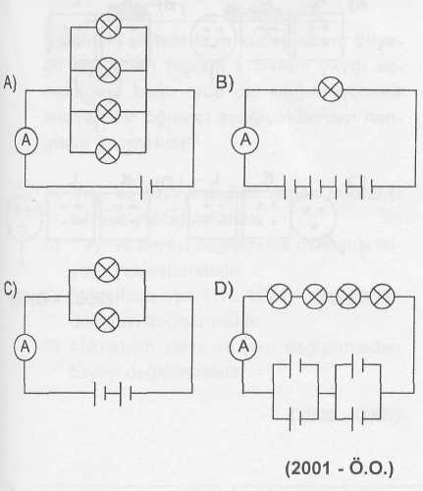
11. Bir elektrik devresinde özdeş 3 ampul aşağıdakilerden hangisindeki gibi bağlandıklarında parlaklıkları eşit olur?
I. Seri
- Paralel
- Karışık

A) Yalnız II B) I - II
C) II-III D) I-II-III (2001 - DPY)
12.
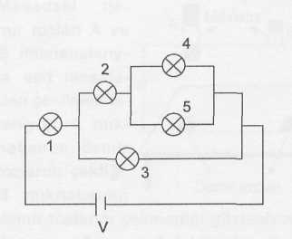
Şekilde verilen elektrik devresindeki eş değer ampullerden en az ışık veren iki ampul hangileridir?
A) 1 ve 3 B) 2 ve 3
C) 3 ve 4 D) 4 ve 5 (2001 - OKS)
13. Şekilde, parelel ve seri bağlı piller için pil sayısı - gerilim grafiği verilmiştir. Buna göre bir lâmba ve özdeş üç pille kurulan aşağıdaki devrelerden hangisindeki lâmba diğerlerinden daha parlak yanar?
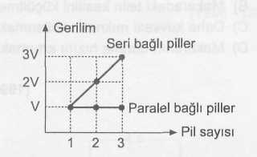

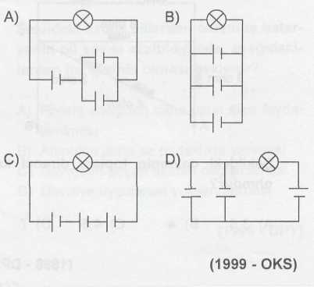

14. 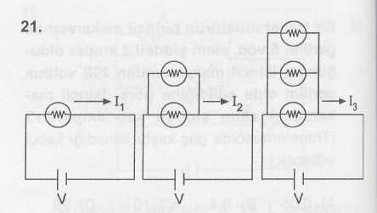
Özdeş ampullerle kurulan şekildeki 3 devrede, ana koldan geçen akımlar verilmiştir.
Ana koldan geçen bu akımların ampul sayısına göre değişimi yandaki grafikteki gibidir. Bu bulgulardan aşağıdaki hangi sonuca ulaşılır?
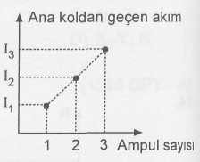

- Ampul sayısı arttıkça ana koldan geçen
akım azalmaktadır.
- Eş değer direnç ampul sayısına bağlı
olarak azalmaktadır.
- Paralel kollardaki potansiyel farkı ampul
sayısına bağlı olarak artmaktadır.
- Paralel kollardaki potansiyel farkı ampul
sayısına bağlı olarak azalmaktadır.( 1999-Ö.O)

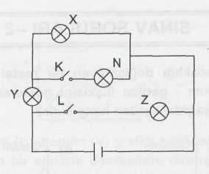
15.

Yukarıdaki devrede K ve L anahtarları açıkken hangi lâmbalar ışık verir?
A) X, Y B) N, Z
C) X, Z, N D) X, Y, N
(1996 DPY-A)

16.
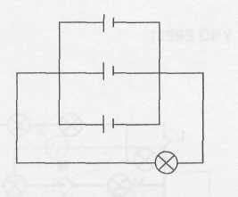
Şekildeki özdeş pillerden oluşmuş bataryanın pil sayısı azaltıldığında, aşağıdakilerden hangisinin olması beklenir?
- Pildeki enerjiden daha uzun süre faydalanılması
- Ampulün daha az parlaklıkta yanması
- Devreden geçen akımın değişmemesi
- Devreye uygulanan voltajın artması

17.

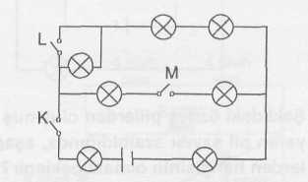
Şekildeki bütün ampullerin yanması için K, L, M anahtarlarından hangileri kapatılmalıdır?
A) Yalnız K B) K - L
C) K - M D) L - M
(1996 - EML)

18.
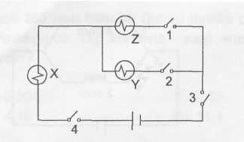
Yukarıdaki devrede X lâmbasının yanması için aşağıdakilerin hangisinde belirtilen anahtarlar kapatılmalıdır?

A) 1 - 2 B) 3 - 4
C) 1 - 2 - 3 D) 1 - 3 - 4
(1994-KUR)

19.
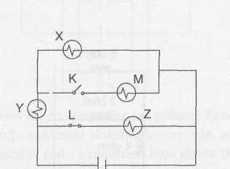
Yukarıdaki devrede K anahtarı açık, L anahtarı kapalı olduğuna göre hangi lâmbalar ışık verir?
A) Yalnız Z B) X, Y, Z
C) X, M, Y D) X, Y, Z, M
(1995 DPY-A)

20.
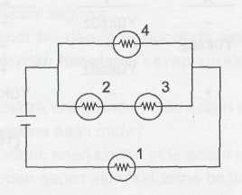
Şekildeki özdeş lâmbalardan hangisi en parlak yanar?
A) 1 B) 2 C) 3 D) 4
(1994-AÖL)

